

**Свердловская транспортная прокуратура**

**Уполномоченный по правам человека в Свердловской области**

**Памятка**

**«Правила личной безопасности при нахождении на объектах железнодорожного транспорта»**

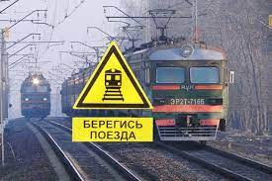

**2022 г.**

**Железнодорожная инфраструктура является зоной повышенной опасности, требующей особого внимания и осторожности**

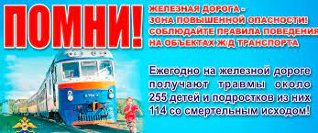

**Находясь на ее территории, необходимо знать и беспрекословно соблюдать установленные правила поведения**

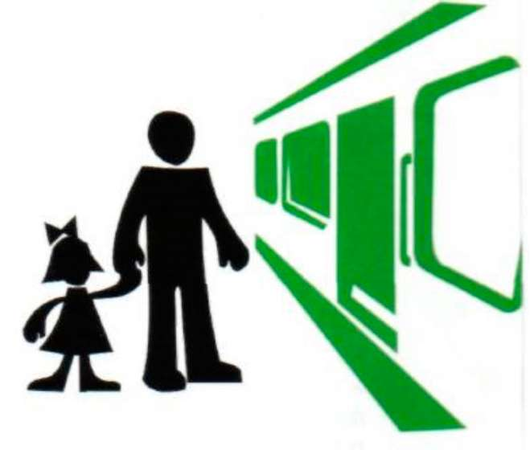

Не оставляете детей без

присмотра вблизи железнодорожных путей,

на посадочных платформах, в вагонах!

Посадка и высадка из вагонов осуществляется только со стороны перрона или посадочной платформы, обязательно дождитесь полной остановки поезда. Малолетних детей держите за руку или на руках.

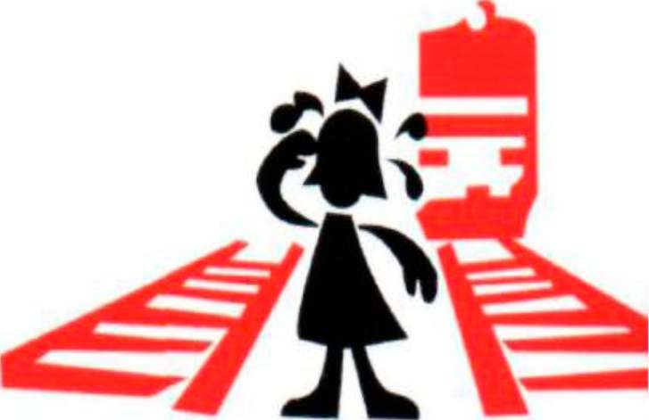

**• Не подлезайте под платформы и железнодорожные составы.**

**• Не пытайтесь проникнуть на платформу в неустановленном месте.**

**• Не прыгайте с платформы на пути, не бегайте и не играйте в подвижные игры.**

**• Не повреждайте, не загораживайте, не демонтируйте и не устанавливайте самостоятельно знаки, указатели и иные носители информации.**

**• Не оставляйте на железнодорожных путях никакие предметы.**

**• Обнаружив посторонние и/или забытые предметы, помехи безопасному движению поездов, сообщите об этом работникам железнодорожного транспорта.**

**• Находясь на платформе, отойдите за линию безопасности при приближении поезда - чтобы не оказаться в зоне действия воздушного потока. При приближении поезда отойдите на безопасное расстояние.**

**• В случае возникновения ситуации, требующей экстренной остановки железнодорожного состава, постарайтесь любым возможным способом подать сигнал.**

**• Не прислоняйтесь к стоящим вагонам.**

**• Не стойте на подножках и переходных площадках.**

**• Не препятствуйте автоматическому открытию/закрытию дверей вагонов.**

**• Не высовывайтесь во время движения из окон вагонов и тамбуров.**

**• Помогайте пожилым людям, беременным, гражданам с детьми и людям с ограниченными физическими возможностями.**

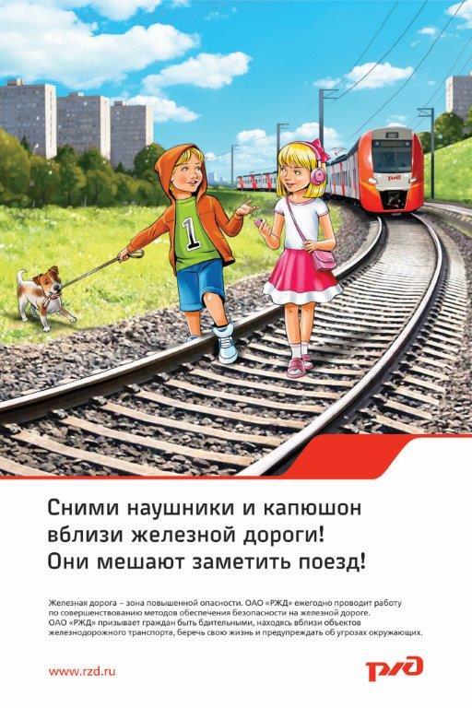 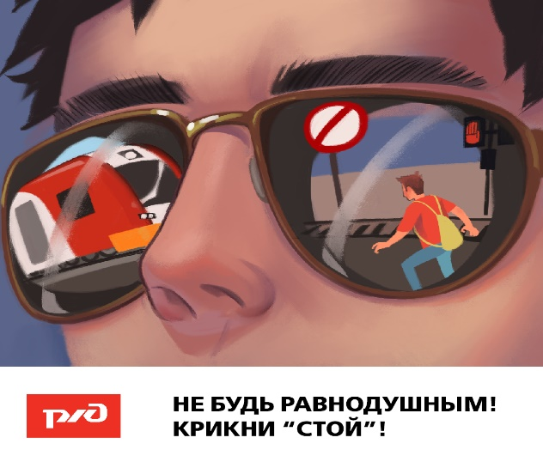

**Как пересекать железнодорожные пути**

**• Переходить и переезжать железнодорожные пути можно только в специально установленных и оборудованных для этого местах.**

**• При переходе через железнодорожные пути убедитесь, что в зоне видимости нет движущегося состава.**

**• Люди в инвалидных колясках должны пересекать железнодорожные пути только по пешеходным переходам и обязательно с сопровождающими.**

**• Не пытайтесь перейти или переехать железнодорожный переезд при запрещающем сигнале светофора -даже если шлагбаум поднят или вовсе отсутствует.**

**• Не ходите по железнодорожным путям.**

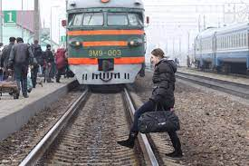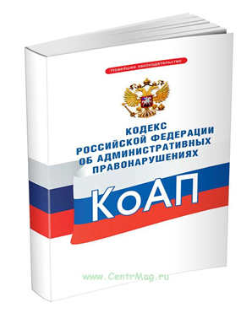

**САНКЦИИ В РОССИИ**

**За нарушение правил поведения на железнодорожном транспорте, а также за совершение действий, угрожающих безопасности движения, Кодексом Российской Федерации об административных правонарушениях предусмотрена административная ответственность:**

**(ч. 1 ст. 11.1 КоАП РФ)**

- повреждение железнодорожного пути, сооружений и устройств сигнализации или связи либо другого транспортного оборудования, сбрасывание на железнодорожные пути или оставление на них предметов, которые могут вызвать нарушение движения поездов

**(ч. 5 ст. 11.1 КоАП РФ)**

- проход по железнодорожным путям в неустановленных местах

**(ч. 6 ст. 11.1 КоАП РФ)**

**-** нарушение правил безопасности движения и эксплуатации железнодорожного транспорта на железнодорожных путях общего пользования, железнодорожных путях необщего пользования или на железнодорожных переездах, если эти действия не содержат уголовно наказуемого деяния

**(ч. 1 ст. 11.17 КоАП РФ)**

- посадка или высадка граждан на ходу поезда либо проезд на подножках, крышах вагонов или в других не приспособленных для проезда пассажиров местах, а равно самовольная без надобности остановка поезда либо самовольный проезд в грузовом поезде

**(ч. 2 ст. 11.17 КоАП РФ)**

- выбрасывание мусора или иных предметов на железнодорожные пути и платформы.